Состав эковолонтерского отряда:
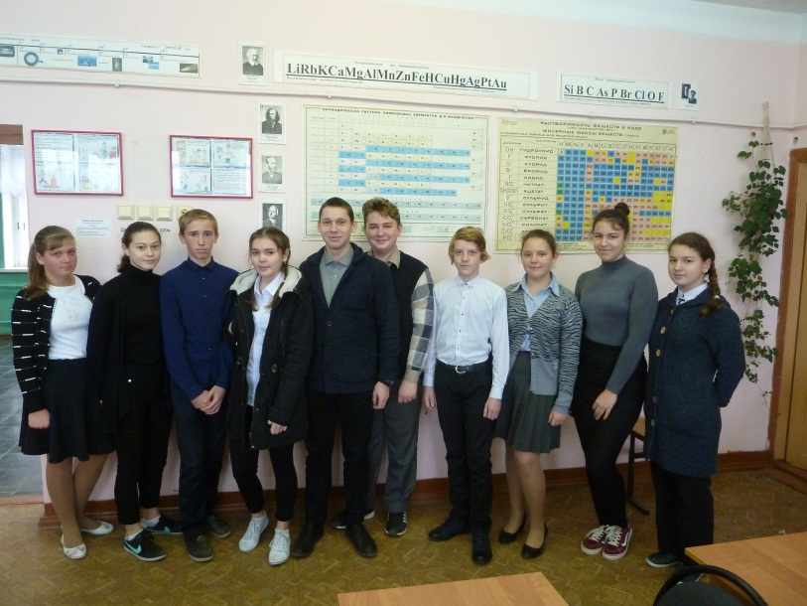
- Варев Алексей
- Захарова Евгения
- Мазурина Анна
- Муштакова Ксения
- Ратманов Сергей
- Табунов Матвей
- Пузиков Ефим
- Пузикова Вера
- Русинов Артем
- Ионова Надежда

